# 第九届中国社会工作大学生论坛暨第二届MSW研究生论坛圆满结束

2017年8月20日至22日，由中国社会工作教育协会主办、贵州大学承办、贵州暖春社会工作服务社协办的第九届中国社会工作大学生论坛暨第二届MSW研究生论坛在贵州省贵阳市举行。“中国社会工作大学生论坛暨MSW研究生论坛”是面向全国社会工作专业师生的一项重要学术交流活动，也是目前我国社会工作界最高水平的学生学术论坛。本次论坛的主题为“专业核心能力与我国社会工作教育发展”，来自全国120多所学校的200多名社会工作专业师生参加了此次论坛。

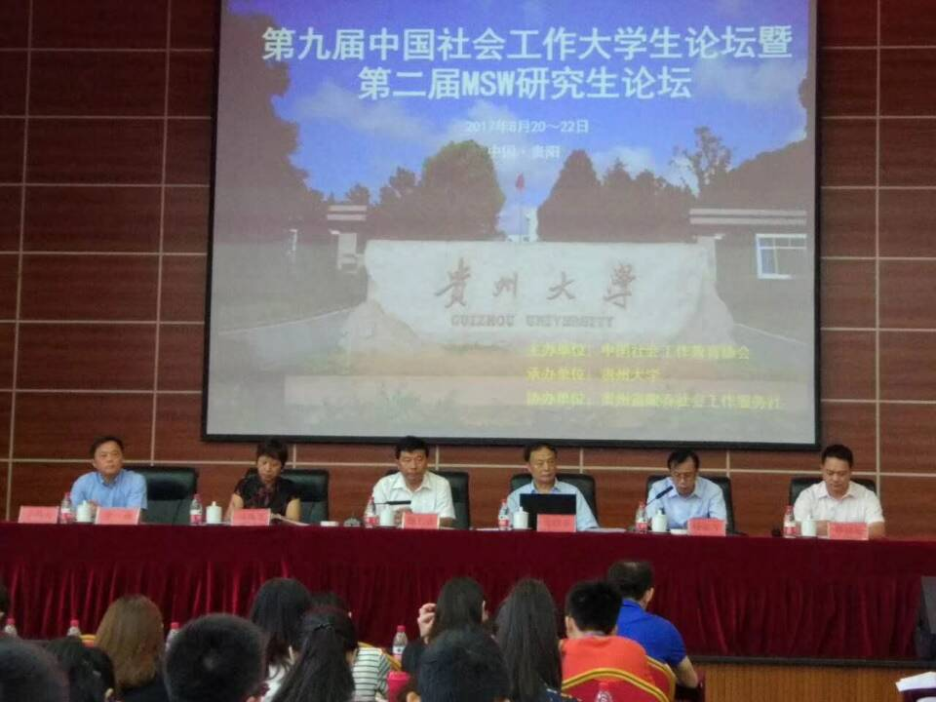

21日上午论坛开幕，中国社会工作教育协会常务副会长关信平教授、贵州省民政厅机关党委杨亚军书记、中国社会工作教育协会副会长兼秘书长马凤芝教授、贵州大学党委骆长江副书记莅临开幕式并先后致辞，贵州省暖春社会工作服务社的领导等出席了开幕式。中国社会工作教育协会副会长、贵州大学哲学与社会发展学院院长庄勇教授主持了开幕式。当晚，协会副会长兼秘书长、北京大学马凤芝教授为全国社工优秀学子们做了题为《中国社会工作的历史、现状与未来——社会治理创新背景下中国社会工作与教育发展反思暨对社会需要的回应与本土知识构建策略》的主题讲座。

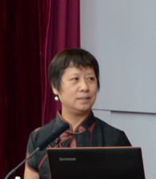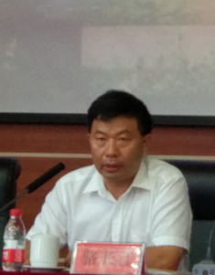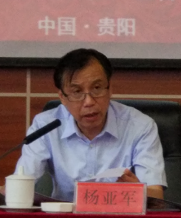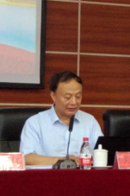

本次论坛参会论文共有204篇。论文分为“社会工作专业核心能力的培养”、“社会工作实务与案例”等10个主题，分别以大会发言、5个分论坛以及论文总结汇报的形式进行交流学习。庄勇教授及我院陆卫群、杨晶、马良灿、刘郁、何昕等专家对学生们的发言进行了精彩独到的点评。

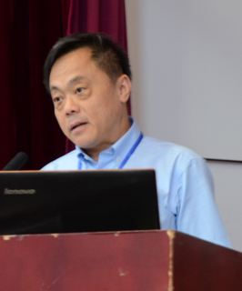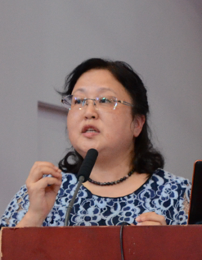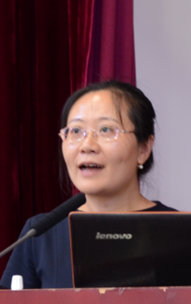

论坛期间，根据各位同学的论文内容以及汇报情况分别评选出研究生组和本科生组的一、二、三等奖，共计82名同学获奖。我院MSW研究生王翠达同学荣获二等奖。

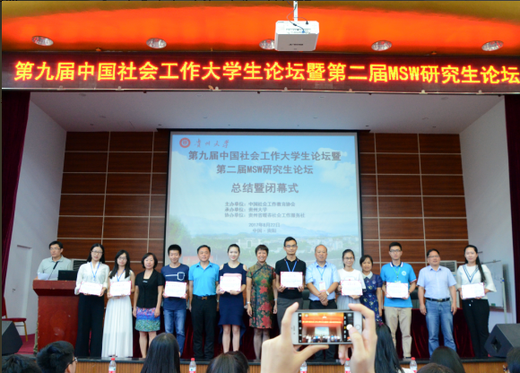

此次论坛从开始筹备到顺利结束，我院2016级和2017级的十六名MSW研究生作为志愿者全程参与了服务。

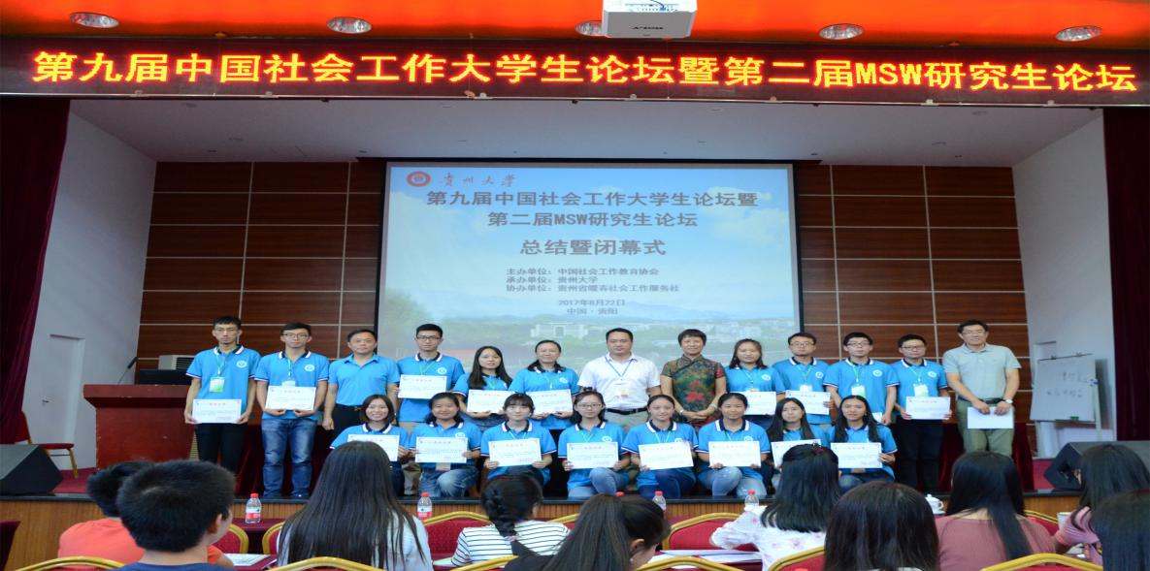经过两天丰富深入的交流学习，论坛在8月22日下午圆满落下帷幕。